**Título do Documento:** *Caso de Teste – Login*

**Testador Responsável:** *Felipe Lustosa Carvalho*

#### **1. Identificador do Caso de Teste**

* **ID:** CCT-001-login

#### **2. Nome do Caso de Teste**

* **Nome:** Testes de Autenticação (Login/Logout)

#### **3. Descrição**

* **Descrição Geral:**Este caso de teste verifica as funcionalidades de autenticação do sistema, incluindo login com credenciais válidas, tentativa de login com credenciais inválidas e processo de logout. O objetivo é garantir que o sistema gerencie corretamente o acesso dos usuários.

#### **4. Pré-Condições**

* **Pré-requisitos:**

1. Navegador Chrome instalado e atualizado
2. Acesso à internet
3. Python 3.x instalado
4. Selenium WebDriver configurado
5. ChromeDriver compatível no PATH do sistema
6. Site de teste disponível (https://the-internet.herokuapp.com/login)

#### **5. Entradas (Dados de Teste)**

* **Entradas Necessárias:**

1. Usuário válido: "tomsmith"
2. Senha válida: "SuperSecretPassword!"
3. Senha inválida: "senhaerrada"

#### **6. Procedimentos (Passo a Passo)**

1. **Teste 1:** Login com Sucesso
2. **Passo 1:** Abrir o navegador Chrome
3. **Passo 2**: Acessar https://the-internet.herokuapp.com/login
4. **Passo 3**: Inserir usuário "tomsmith"
5. **Passo 4**: Inserir senha "SuperSecretPassword!"
6. **Passo 5**: Clicar no botão de login
7. **Passo 6**: Verificar mensagem de sucesso
8. **Teste 2:** Login com Falha
9. **Passo 1:** Acessar página de login
10. **Passo 2:** Inserir usuário "tomsmith"
11. **Passo 3:** Inserir senha incorreta "senhaerrada"
12. **Passo 4:** Clicar no botão de login
13. **Passo 5:** Verificar mensagem de erro
14. **Teste 3:** Logout
15. **Passo 1:** Realizar login com sucesso
16. **Passo 2:** Clicar no botão de logout
17. **Passo 3:** Verificar redirecionamento e mensagem

#### 

#### 

#### 

#### **7. Saída Esperada**

* **Resultado Esperado:**
* **Teste 1:** Mensagem "You logged into a secure area!"
* **Teste 2:** Mensagem "Your password is invalid!"
* **Teste 3:** Mensagem "You logged out" e retorno à página de login

#### **8. Pós-Condições**

* **Estado do Sistema após o Teste:**
* Após o teste de login bem-sucedido: usuário autenticado
* Após o teste de login com falha: usuário não autenticado
* Após o teste de logout: sessão encerrada

#### **9. Observações / Comentários**

* **Observações Finais:**
* Os testes utilizam Selenium WebDriver com Python
* Implementa espera explícita (WebDriverWait) para elementos
* Inclui mensagens de log para acompanhamento da execução
* Trata cenários positivos e negativos de autenticação

#### 

#### 

#### **10. Resultado do Teste**

* **Data da Execução:** [25/02/2025]
* **Ambiente de Teste:** Máquina Local
* **Status:** [Aprovado, os testes funcionaram]
* **Evidências:** Logs de console gerados durante a execução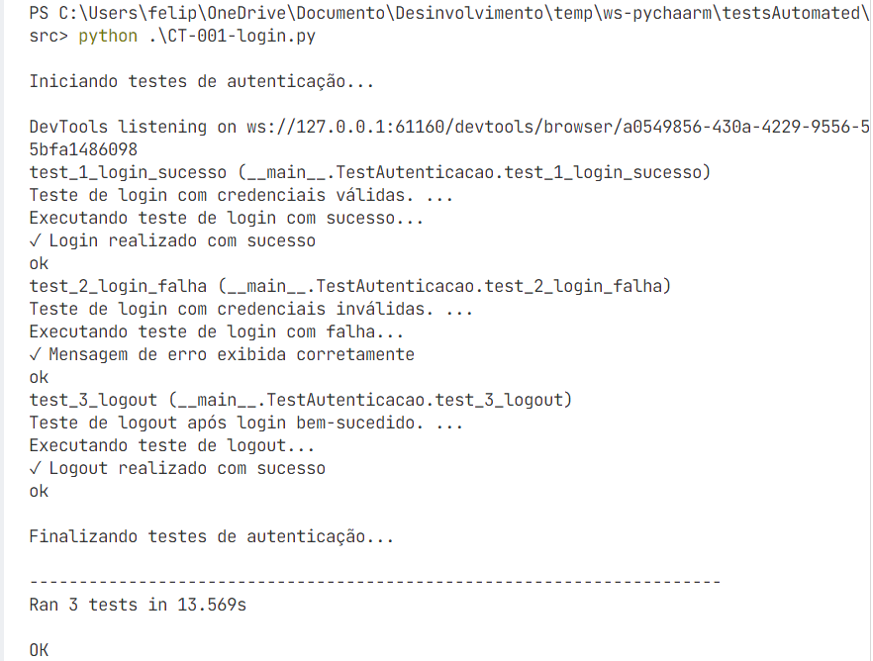

#### **11. Artefato**

* **Código implementado:** CT-001-login.py
* **Localização:** ./src/CT-001-login.py